**МКДОУ «Акушинский детский сад» Акушинского муниципального района РД**

**Занятие с детьми старшей и подготовительной групп**

**в образовательной области – социально-коммуникативное развитие на тему -**

**«Мы за мир без коррупции!»**

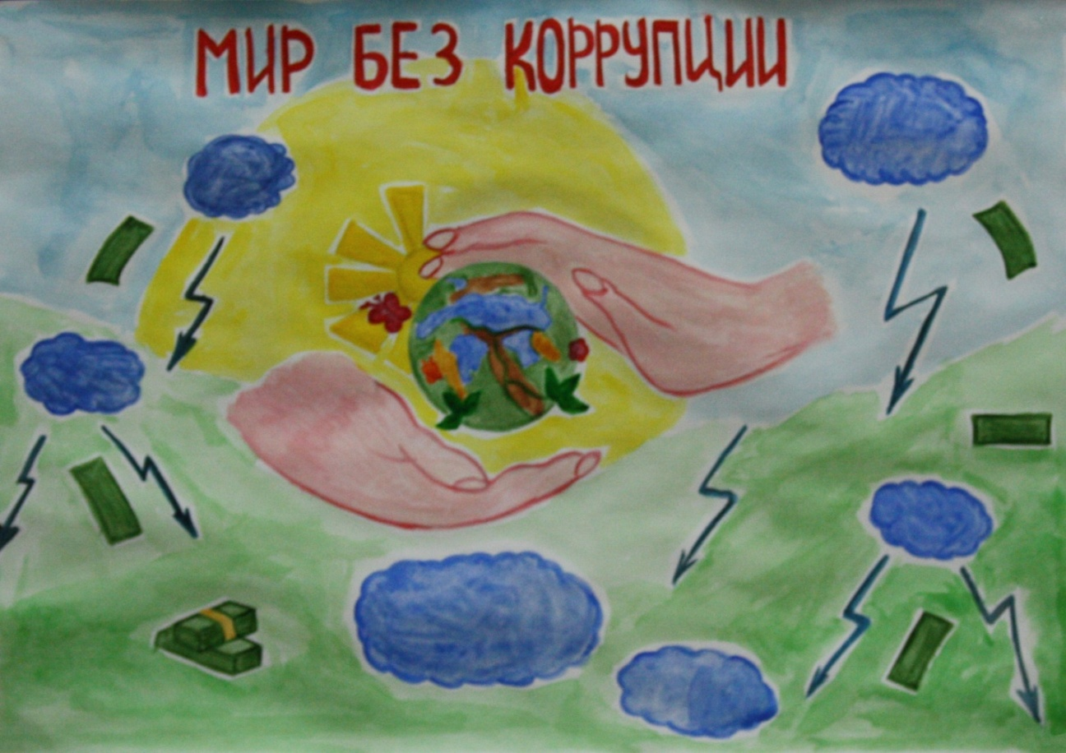

**Подготовила и провела воспитатель**

**Исрапова Сабият А.**

**Цель: формирование у старших дошкольников антикоррупционного мировоззрения.**

**Задачи:**

* **Объяснить в доходчивом порядке, что такое коррупция, в каких жизненных сферах встречается это явление;**
* **Обозначить знания детей о порядочности, честности, бескорыстности;**
* **Учить верно оценивать поступки;**
* **Прививать добродетель и соответствующее отношение к негативным явлениям и противозаконию.**

**Предварительная работа – музыкально-хореографическая постановка «Нам подарочков не надо…» - образовательная область - художественно – эстетическое развитие.**

**Декорации и оборудование: персонажи сказки – игрушки, смайлы, мяч, декорации русской горницы, русские народные костюмы.**

**Ход занятия:**

1. **Организационный момент.**

**Восп: Я очень рада приветствовать вас, ребята! Очень рада вас всех видеть! Здравствуйте, мои дорогие!**

**Дети: Здравствуйте!**

**Восп: (Звучит красивая музыка)**

**Колокольчик озорной, *(звучит колокольчик)***

**Ты ребят в кружок построй.**

***(встают в круг)***

**Собрались ребята в круг –**

**Слева – друг и справа – друг.**

**Вместе за руки возьмемся**

**И друг другу улыбнемся!**

**Вместе: Пусть наша добрая улыбка *(руки прикасаются к уголкам губ)***

**Согреет всех своим теплом *(руки прикладывают к сердцу)***

**Напомнит нам, как важно в жизни *(руки вперед, пальцы в стороны, как солнечные лучи)***

**Делиться счастьем и добром *(руки в сердечко)***

**Восп: Я попрошу вас присесть удобно на свои места.**

**Ребята, сегодня у нас с вами необычное занятие. Мы поговорим об одном не очень хорошем явлении в нашей с вами жизни. Я бы даже сказала о очень плохом явлении. Странно да? Зачем говорить о плохом?**

**Не хочется говорить о плохом? Не хочется портить настроение, ведь оно у нас такое хорошее! Но ведь плохие явления сами портят нам жизнь и настроение! Что бы этого не происходило, нужно, что бы вы знали, что бы вы поняли и сами умели не создавать и искоренять плохие жизненные явления. Одно такое явление, о котором мы с вами сегодня поговорим, называется – КОРРУПЦИЯ! Вы когда-нибудь слышали такое слово?**

**Дети: Да.**

**Восп: А знаете, что оно обозначает?**

**Дети:** (Не знаем, но слышали такое слово)

**Дети:** (Я знаю, что взрослые говорят о том, что коррупция – это плохо! И за это наказывают**)**

**Восп: Так-так-так… Слово слышали, а что это такое не знаем. Ну что ж, вы верно подметили – оно обозначает что-то плохое… Даже само слово какое то грубое, страшное – коррупция.**

**Давайте вместе произнесем его «КОРРУПЦИЯ».**

**Как будто паук какой то страшный ползет или тарантул!.... (игрушка паук)**

**Как же вам это объяснить что же это такое коррупция?**

**Я вам сейчас расскажу одну сказку, вы внимательно слушайте, и вам все станет понятно.**

**«Сказка – ложь, но в ней намек!**

**Добрым молоцам урок!»**

**(Звучит заставка «В гостях у сказки»)**

***(авторская сказка Карповой Т. И.)***

**- Жили-были Дед и Баба. И была у них Козочка - такая добрая, ласковая. Паслась она на лугу и … как вы думаете, что приносила?**

**Дети: Молочко.**

**Однажды Козочка гуляла на лугу и забрела в лес. Кустик за кустик, шла, шла и заблудилась…**

**Никак не найдет Коза дороги домой. Бродит по лесу - устала…., вдруг видит на поляне стоит Теремок.**

***«Как хорошо! Можно в Теремке отдохнуть»*,- подумала Козочка и постучала. Тук – тук – тук!**

**Выглянула из Теремка… Мышка – норушка**

**«Пусти меня в Теремок передохнуть, пожалуйста… - попросилась Козочка**

**А Мышка отвечает: *«Заплати мне денежку, тогда пущу!»***

**Недоумевает Козочка - «Да откуда у меня деньги, я заблудилась, устала, не могу найти дорогу домой…. Да и в сказке все звери жили в теремке бесплатно!»**

**Мышка отвечает: *«Это раньше так было, а теперь я здесь начальник! Плати или уходи!»***

**Заплакала Коза и пошла дальше….**

**Восп: Ребята, вам понравился ответ Мышки? Поднимите соответствующий смайлик.**

**Какой смайлик вы подняли?**

***(Дети объясняют, почему они подняли тот или иной смайл)***

**Восп: А Козочку вам жалко? *(ответы детей)***

**Восп: Мышка пользуется тем, что первая нашла Теремок, стала начальником и стала брать деньги за проживание. Она воспользовалась своим положением и совершает поступок, противоречащий моральным нормам, т. е. нарушает лесной сказочный закон! Не хочет пускать Козу в Теремок, пока та не заплатит деньги….**

**Это и есть коррупция.**

**Восп: Коррупция – это использование своей власти и прав в целях личной выгоды, которое противоречит законодательству, т. е. ЗАКОНУ. Мышка поступает противозаконно.**

**А это хорошо, правильно?**

***(Ответы детей)***

**Восп: А теперь слушайте сказку дальше….**

**- Идет Козочка по лесу, плачет, тропинки не видит. И зацепилась за колючий куст, ножку поранила…. больно ножке.**

**Вдруг видит – еще один домик стоит. А в том домике живет Лисичка – медсестричка. Постучала и в этот домик Козочка, попросила помощи у Лисы.**

**А Лиса говорит: *«Принеси мне двух курочек, да пожирней! Тогда помогу, вылечу!»***

**Да где же Козочке взять курочек? Она и дороги в деревню не знает, ножка сильно болит, ходить не может…**

***«Уходи тогда!»*,- закричала Лиса и прогнала больную.**

**Опять заплакала Козочка и побрела тихонечко дальше….**

**Восп: Ребята, вам понравилось поведение Лисы. Оцените смайликом ее поступок, пожалуйста.**

**Объясните свой выбор. *(ответы детей)*.**

**В этом эпизоде мы тоже столкнулись с коррупцией.**

**Да, Лиса не хочет лечить Козу, пока та не принесет ей курочек.**

**Это тоже – коррупция, взятка – взять этой негодяйке надо что-то, вот только тогда она помощь окажет…**

**Это тоже очень плохой, некрасивый поступок и это противозаконно!**

**Дааа…интересненько, что же случилось дальше в сказке….**

**- Идет Коза дальше и видит большую двухэтажную берлогу. На вывеске написано *«Хозяин леса – Медведь»*.**

**«Вот кто мне поможет – Медведь! Он ведь хозяин леса, всех главней, он следит за порядком в лесу» - обрадовалась наша героиня.**

**Зашла она к Медведю, поведала о своем горе…. Пожаловалась…**

**А Медведь говорит : «Не печалься, Коза! Я тебе помогу…. Только у нас скоро лесные выборы, ты проголосуй за меня на выборах нового хозяина леса - тогда сразу помогу.**

***«Эх, -подумала Коза, - и ты ищешь выгоду! Не помощник мне Медведь!»* и тихонько ушла ….**

**Восп: Ну как вам поступок Медведя? Ни денег, не материальных ценностей он не просил… всего – навсего - проголосовать за него, поддержать его на выборах нового Хозяина леса… Безобидный поступок?**

**Ребята, оцените поступок Медведя, поднимите свои смайлики.**

***(Дети объясняют свой выбор и свое отношение к поведению Медведя).***

**Восп: Вы верно все заметили. Поступок Медведя - это тоже коррупция. Он использует свою власть и положение ради своей выгоды, подкупает голоса избирателей на выборах.**

**- А что надо делать Медведю, чтобы за него голосовали с желанием лесные жители?**

***(быть честным, добрым, справедливым, помогать добрыми делами и т. д.)***

**Восп: А скоро и конец нашей сказочке…**

**Идет Козочка дальше, а навстречу ей Заяц и Ежик.**

**Узнали они о козочкиной беде. Ежик нашел листик подорожника, приложил к ранке на ножке Козы и ей сразу полегче стало.**

**А Зайка все тропинки в лесу знает – показал дорогу в деревню. Друзья вместе с радостью проводили Козочку до самого дома. Обрадовались Бабушка и Дед, увидев свою любимицу, а помощников - добрых лесных зверей отблагодарили подарками.**

**Тут и сказочке конец… А кто слушал – МОЛОДЕЦ!!!**

**Восп: Ребята, покажите, пожалуйста, свое отношение к поступкам Зайца и Ежика.**

***( поднимают смайлики, объясняют свой выбор, высказывают свое мнение.)***

**Восп: А как бы вы поступали на месте героев сказки? Мышки, Лисы, Медведя и т. д..**

**Ответы детей.**

**- Скажите, подарки Деда и Бабы для друзей Козы, это коррупция, подкуп, взятка или подарок от души? Как вы думаете?**

***(ответы детей, с помощью воспитателя)***

**ИГРА *«ХОРОШО, ПЛОХО»* *(физминутка) - РЕФЛЕКСИЯ***

**Дети встают в круг. Воспитатель бросает мяч и говорит разные ситуации. Дети ловят мяч и дают ответ с обьяснением.**

**- Соблюдать законы (ХОРОШО)**

**- Соблюдать права и обязанности (ХОРОШО)**

**- Нарушать законы (ПЛОХО)**

**- Говорить правду (ХОРОШО)**

**- Быть всегда честным (ХОРОШО)**

**- Брать взятки (ПЛОХО)**

**- Обманывать людей (ПЛОХО)**

**- Подкупать избирателей (ПЛОХО)**

**- Совершать добрые поступки, дела (ХОРОШО)**

**- Требовать или вымогать деньги, игрушки (ПЛОХО)**

**- Добросовестно выполнять свою работу (ХОРОШО)**

**- Воровать, брать чужое (ПЛОХО)**

**- Честно зарабатывать деньги и др. (ХОРОШО)**

**Восп: С детства люди должны быть всегда справедливыми, честными, порядочными, законопослушными, милосердными, честно работать и зарабатывать деньги своим честным трудом.**

**Это нормы и правила поведения. Кто нарушает эти правила *(законы)*, тех наказывают специальные органы. (ПОЛИЦИЯ, СЛЕДСТВИЕ ПРОКУРОТУРА).**

**Вы знаете, что про таких людей говорят, что у них не чистые руки, не чистая душа и сердце. Хотя это немножко образное выражение, но оно очень верно характеризует взяточников и коррупционеров.**

**- Ребята, помните - всегда надо быть честным, не нарушать законы и быть против такой *«болезни»* времени – коррупции.**

**Есть такая пословица *«Честное здравствование, честная жизнь – сердцу на радость»***

**Посмотрите на свои ладошки, чистые они у вас?**

**Чистые, хорошие у вас ладошки… Вы тоже делаете много добрых дел, растете честными, справедливыми…**

**И я очень хочу, что бы ваши ладошки оставались чистыми на всю вашу жизнь, душа светлой, а сердце добрым!**

**Давайте об этом расскажем всему свету…**

**АКЦИЯ *«ЧИСТЫЕ ЛАДОШКИ» (под музыку)***

**Дети на листе чистой бумаги обводят свои ладошки.**

**Восп: Спасибо вам, ребята, что очень внимательно меня слушали, были активными. Вы – лучшие на свете дети!!!**